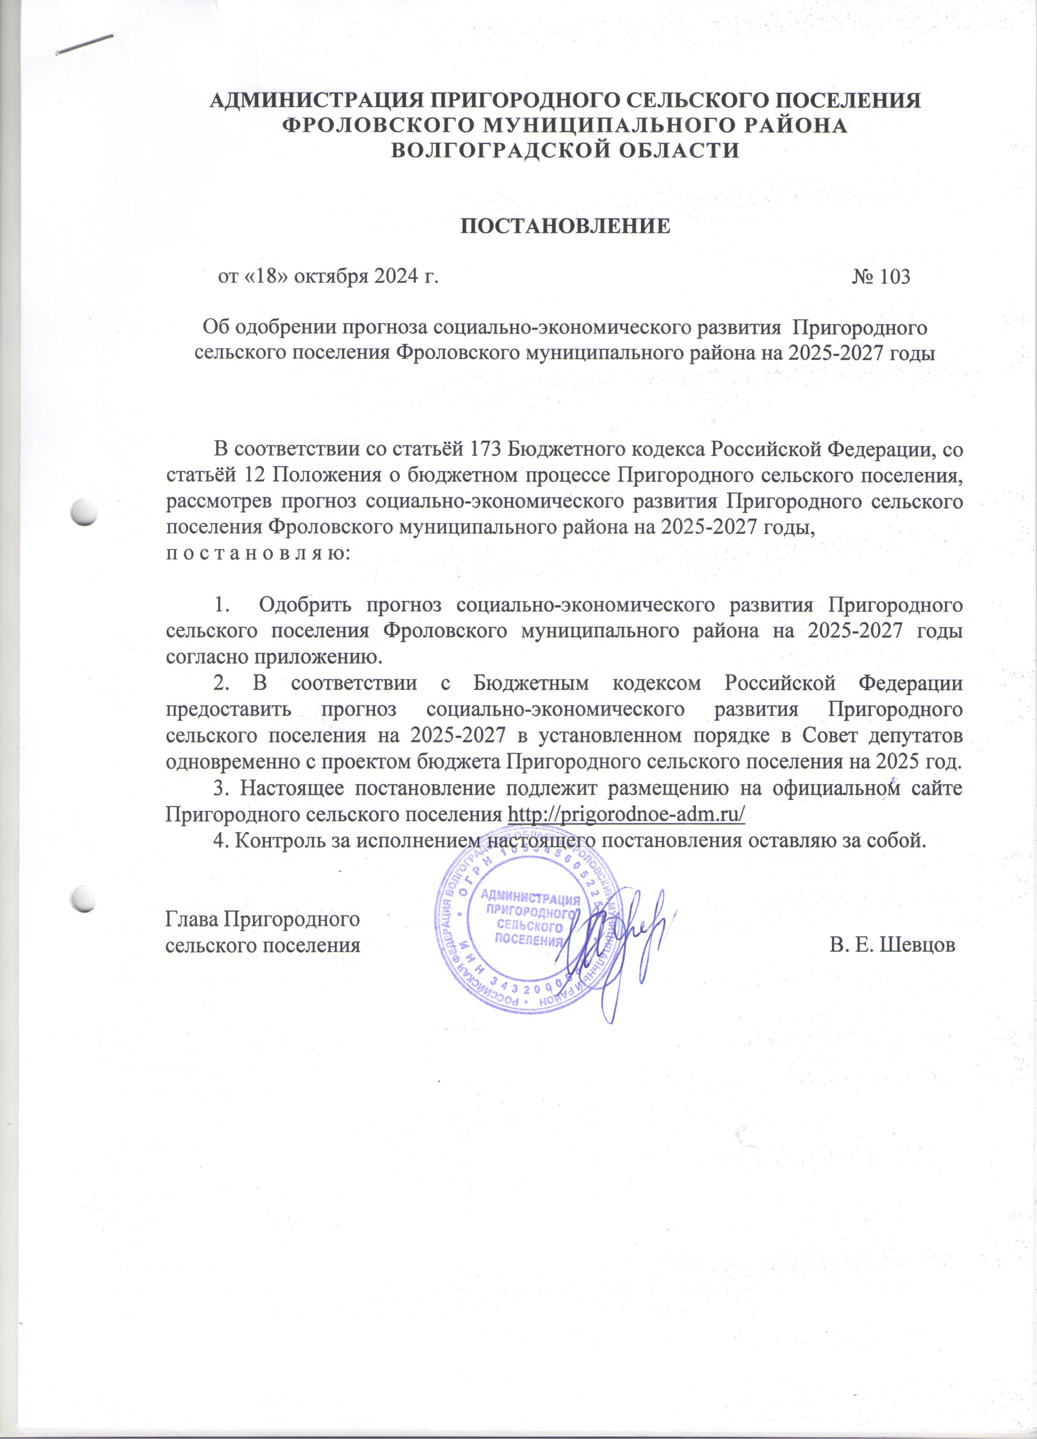

Приложение
к Постановлению Главы
Пригородного сельского поселения
от «18» октября 2024 г. № 103

ПРОГНОЗ СОЦИАЛЬНО-ЭКОНОМИЧЕСКОГО РАЗВИТИЯ
ПРИГОРОДНОГО СЕЛЬСКОГО ПОСЕЛЕНИЯ ФРОЛОВСКОГО МУНИЦИПАЛЬНОГО РАЙОНА ВОЛГОГРАДСКОЙ ОБЛАСТИ
НА 2025-2027 ГОДЫ
Показатели | Единица измерения | Прогноз 2025 г. | Прогноз 2026 г. | Прогноз  2027 г.
Демографические показатели
Численность постоянного населения (среднегодовая ) - всего | человек | 1 305 | 1 307 | 1 309
в % к предыдущему году | % | 100,0 | 100,1 | 100,1
сельского населения | человек | 1 317 | 1 318 | 1 318
в % к предыдущему году | % | 101,0 | 100,1 | 100,1
Общий коэффициент рождаемости | человек на 1000 населения | 5 | 7 | 7
Общий коэффициент смертности | человек на 1000 населения | 4 | 3 | 3
Прибыло | человек на 1000 населения | 15 | 15 | 15
Убыло | человек на 1000 населения | 14 | 14 | 14
Среднесписочная численность работников организаций - всего | человек | 766 | 776 | 782
Фонд заработной платы | тыс.рублей | 187185 | 195151 | 209920
Средне - месячная з/плата | рублей | 22 500 | 22 500 | 22 500
Оборот розничной торговли | тыс.рублей | 54000 | 54500 | 55000
% к предыдущему году | % | 113,0 | 100,9 | 100,9
Оборот розничной торговли на душу населения | тыс.рублей | 57,4 | 57,9 | 58,6
Объем платных услуг | тыс.рублей | 5607 | 6182 | 6182
% к предыдущему году | % | 107,0 | 110,3 | 100,0
В том числе бытовые услуги | тыс.рублей | 680 | 709 | 739
% к предыдущему году | % | 105,0 | 104,3 | 104,2
Стоимость представленных населению жилищно-коммунальных услуг, рассчитанная по экономически обоснованным тарифам | тыс.рублей | 10497,3 | 10917,2 | 11353,9
% к предыдущему году | % | 123,0 | 104 | 104
Оборот общественного питания | тыс.рублей | 10574 | 10991 | 11376
% к предыдущему году | % | 141,0 | 103,9 | 103,5
Ветеринарные услуги | тыс.рублей | 450 | 450 | 450
% к предыдущему году | % | 105, | 100 | 100
Медицинские услуги | тыс.рублей | 1700 | 1700 | 1620
% к предыдущему году | % | 102,0 | 100 | 95,3
Трудовые ресурсы. Занятость населения
Трудовые ресурсы | человек | 1 043 | 1 043 | 1 043
Численность занятых в экономике – всего, в т.ч в | человек | 637 | 637 | 637
материальном производстве, в т.ч. | человек | 426 | 426 | 426
сельское хозяйство, охота и лесное хозяйство | человек | 125 | 125 | 125
перерабатывающее производство | человек | 215 | 215 | 215
производство и распределение электроэнергии, газа и воды | человек | 40 | 40 | 40
оптовая и розничная торговля: ремонт автотранспортных средств, мотоциклов, бытовых изделий и предметов личного пользования | человек | 33 | 33 | 33
гостиницы и рестораны | человек | 3 | 3 | 3
транспорт и связь | человек | 10 | 10 | 10
в непроизводственной сфере, в т.ч. | человек | 211 | 211 | 211
операции с недвижимым имуществом, аренда и предоставление услуг | человек | 3 | 3 | 3
государственное управление и обеспечение военной безопасности: обязательное социальное обеспечение | человек | 109 | 109 | 109
образование | человек | 67 | 67 | 67
здравоохранение и предоставление социальных услуг | человек | 12 | 12 | 12
предоставление прочих коммунальных, социальных и персональных услуг | человек | 3 | 3 | 3
Из численности занятых - всего, в т.ч. | человек | 637 | 637 | 637
на предприятиях и в организациях госсектора | человек | 239 | 239 | 239
В частном секторе - всего. в т.ч. | человек | 398 | 398 | 398
в зарегистрированных частных предприятиях | человек | 300 | 300 | 300
в личном подсобном хозяйстве | человек | 60 | 60 | 60
лица, занятые индивид. трудом и по найму у отдел. граждан | человек | 38 | 38 | 38
Учащиеся (с отрывом от производства) | человек | 21 | 21 | 21
Военнослужащие, российские граждане, работающие за границей, безработные и др. население. Не занятое в экономике, в т.ч. | человек | 385 | 385 | 385
численность безработных, рассчитанная по методике МОТ | человек | 99 | 99 | 99
Численность работников (по территории) - всего, в т.ч. | человек | 539 | 539 | 539
в материальном производстве | человек | 340 | 340 | 340
в непроизводственной сфере | человек | 199 | 199 | 199
ДОХОДЫ
Налоги на товары (работы, услуги), реализуемые на территории РФ | тыс.рублей | 2 173,9 | 2 272,3 | 2 420,3
НАЛОГИ НА ПРИБЫЛЬ, ДОХОДЫ | тыс.рублей | 5 600,0 | 5 805,0 | 6 240,4
Налог на доходы физических лиц | тыс.рублей | 5 600,0 | 5 805,0 | 6 240,4
НАЛОГИ НА СОВОКУПНЫЙ ДОХОД | тыс.рублей | 110,0 | 110,5 | 111,0
Единый сельскохозяйственный налог | тыс.рублей | 110,0 | 110,5 | 111,0
Налоги на имущество | тыс.рублей | 1 119,0 | 1 119,0 | 1 119,0
Налог на имущество физических лиц | тыс.рублей | 86,0 | 86,0 | 86,0
Земельный налог | тыс.рублей | 1 033,0 | 1 033,0 | 1 033,0
Итого доходов | тыс.рублей | 9 002,9 | 9 306,8 | 9 890,7
Безвозмездные поступления | тыс.рублей | 3 279,8 | 3 283,4 | 3 283,4
Дотация на выравнивание | тыс.рублей | 2 585,0 | 2 585,0 | 2 585,0
Субвенция на осуществление воинского учета на территории, где отсутствуют военные комиссариаты | тыс.рублей | 115,9 | 119,5 | 119,5
Субвенции местным бюджетам выполнение передаваемых полномочий субъектов РФ | тыс.рублей | 4,5 | 4,5 | 4,5
Межбюджетные трансферты | тыс.рублей | 574,4 | 574,4 | 574,4
Всего доходов | тыс.рублей | 12 282,7 | 12 590,2 | 13 174,1
РАСХОДЫ
Общегосударственные вопросы | тыс.рублей | 4 700,0 | 4 750,0 | 4 750,0
Функционирование высшего должностного лица органа местного самоуправления | тыс.рублей | 1 061,0 | 1 097,0 | 1 097,0
Функционирование органа исполнительной власти местных администраций | тыс.рублей | 3 455,4 | 3 405,4 | 3 405,4
Обеспечение деятельности финансовых органов | тыс.рублей | 11,1 | 0,0 | 0,0
Резервный фонд | тыс.рублей | 20,0 | 20,0 | 20,0
Другие общегосударственные вопросы | тыс.рублей | 152,5 | 227,6 | 227,6
Национальная оборона | тыс.рублей | 111,9 | 115,9 | 115,9
Мобилизационная подготовка | тыс.рублей | 111,9 | 115,9 | 115,9
Национальная безопасность и правоохранительная деятельность | тыс.рублей | 53,0 | 53,0 | 53,0
Обеспечение пожарной безопасности | тыс.рублей | 53,0 | 53,0 | 53,0
Национальная экономика | тыс.рублей | 2 233,9 | 2 332,3 | 2 480,3
Дорожное хозяйство | тыс.рублей | 2 173,9 | 2 272,3 | 2 420,3
Другие вопросы в области национальной экономики | тыс.рублей | 60,0 | 60,0 | 60,0
Жилищно-коммунальное хозяйство | тыс.рублей | 1 000,0 | 1 000,0 | 1 000,0
Благоустройство | тыс.рублей | 1 000,0 | 1 000,0 | 1 000,0
Образование | тыс.рублей | 5,0 | 5,0 | 5,0
Молодежная политика | тыс.рублей | 5,0 | 5,0 | 5,0
Культура, кинематография | тыс.рублей | 4 126,0 | 4 126,0 | 4 344,0
Культура | тыс.рублей | 4 126,0 | 4 126,0 | 4 344,0
Социальная политика | тыс.рублей | 124,0 | 124,0 | 124,0
Пенсионное обеспечение | тыс.рублей | 124,0 | 124,0 | 124,0
Физическая культура и спорт | тыс.рублей | 50,0 | 50,0 | 50,0
Массовый спорт | тыс.рублей | 50,0 | 50,0 | 50,0
Средства массовой информации | тыс.рублей | 20,0 | 20,0 | 20,0
Периодическая печать и издательства | тыс.рублей | 20,0 | 20,0 | 20,0
Всего расходов | тыс.рублей | 12 423,8 | 12 576,2 | 12 942,2

Пояснительная записка
к прогнозу социально-экономического развития Пригородного
сельского поселения Фроловского муниципального района Волгоградской области за 9 месяцев 2024 года и ожидаемое исполнение 2025 - 2027 годов.

Прогноз социально-экономического развития муниципального образования Пригородное сельское поселение Фроловского муниципального района Волгоградской области разработан на основе данных социально - экономического развития территории за последний отчетный период, ожидаемых результатов развития экономики и социальной сферы в текущем году и предшествует составлению проекта бюджета муниципального образования Пригородное сельское поселение Фроловского муниципального района Волгоградской области на 2025 год и на плановый период 2026, 2027 годы.
Прогноз социально-экономического развития Пригородного сельского поселения составлен в соответствии с Бюджетным кодексом Российской Федерации, п.6 ст. 17 Закона РФ от 06.10.2003 № 131-ФЗ «Об общих принципах организации органов местного самоуправления в Российской Федерации», Уставом Пригородного сельского поселения.
Прогноз – это документ, содержащий оценку вероятного состояния социально-экономической ситуации Пригородного сельского поселения и характеризующий это состояние показателей в прогнозируемом периоде.
Основной целью социально - экономического развития муниципального образования Пригородное сельское поселение Фроловского муниципального района Волгоградской области является улучшение качества жизни населения и его здоровья, развитие сельского хозяйства, развитие малого и среднего бизнеса, развитие транспортной системы, ремонт и строительство дорог, формирование достойных условий жизни в поселении.
При составлении прогноза социально - экономического развития использованы:
-учетные данные Администрации Пригородного сельского поселения;
-иная информация, предоставляемая в установленном законодательством порядке органами государственной власти и местного самоуправления, а также организациями, действующими на территории поселения.
В прогнозных расчетах учитывались результаты финансово-хозяйственной деятельности организаций на территории поселения, складывающиеся тенденции развития секторов экономики и другие условия хозяйственной деятельности экономических субъектов.
Прогноз социально-экономического развития Пригородного сельского поселения на период 2025 - 2027 г. является основным инструментом для обоснования целей и приоритетов развития поселения, социальной и жилищно-коммунальной инфраструктуры, реализация которых позволит обеспечить устойчивый рост экономики поселения, повышение социального благополучия его жителей.

ДЕМОГРАФИЧЕСКИЕ ПОКАЗАТЕЛИ

Численность постоянного населения на территории поселения за 9 месяцев 2024 г. по сравнению с показателем численности населения 9 месяцев 2023 г. уменьшилась на 0,5%. Соответственно можно предположить, что в 2024 году численность населения будет составлять 1 305 человека, в 2025 - 2027 годы - население увеличится на 2 человека.

СЕЛЬСКОЕ ХОЗЯЙСТВО

Развитием сельского хозяйства в поселении занимаются 2 ИП крестьянских фермерских хозяйств (ИП КФХ Талалай М.В., ИП КФХ Попов В.В.) и ИП Чудинов П.В.. Так же на территории поселения (выращивания сельскохозяйственных культур) и 60 личных подсобных хозяйств.
На территории поселения находятся сельскохозяйственное предприятие ООО «Пригородное», на данном предприятии трудятся 59 человека.
От прибыли зависит процент поступления в бюджет поселения единого сельскохозяйственного налога.
В 2024 году планируется поступление ЕСХН в бюджет в размере 110,0 тыс. рублей, что выше уровня 2023 года на 10%.

ПРОМЫШЛЕННОСТЬ

Большое экономическое значение в развитии поселения имеет промышленное предприятие ООО «Арчеда - Продукт».
АО «КХП Арчединский», основной вид деятельности - складирование и хранение зерна. Численность работников, которые трудятся на организации, составляет 31 человек.

ПОТРЕБИТЕЛЬСКИЙ РЫНОК

На территории поселения два лицензиата, осуществляющих розничную реализацию алкогольной продукции. Развитие потребительского рынка способствует созданию условий для наиболее полного удовлетворения спроса населения Пригородного сельского поселения на продовольственные и непродовольственные товары, торговые и бытовые услуги.
Дальнейшее развитие потребительского рынка является важнейшим фактором обеспечения экономической стабильности поселения, улучшения условий и качества жизни жителей поселения. По состоянию на 01.09.2024 г. по сравнению с началом года, количество магазинов сократилось на 1 единицу, что кардинально не повлияет на социальную возможность и потребность жителей. На территории поселения в 2024 г. осуществляют свою деятельность 10 магазинов (в том числе 1 киоск), 2 автомойки, а также на территории поселения осуществляет деятельность одна гостиница.
Оборот розничной торговли на душу населения за 9 месяцев 2024 г. увеличился и составил 103,4 % к предыдущему году.

МАЛОЕ И СРЕДНЕЕ ПРЕДПРИНИМАТЕЛЬСТВО

Количество индивидуальных предпринимателей на 1 января 2024 года составляло 13 человек, которые занимаются различного вида деятельности. По состоянию на 01.09.2024 г. численность ИП 30 человек. Можно предположить, что в 2025 - 2027 годах приток населения в сферу частного бизнеса может измениться, т.е. количество желающих стать индивидуальными предпринимателями увеличиться. Информация о мерах поддержки субъектов малого бизнеса, а так же об участие в семинарах доводится до предпринимателей периодически.

ТРАНСПОРТ И СВЯЗЬ

В поселке Пригородный сельского поселения зарегистрирован и осуществляет свою деятельность Фроловский почтамт «Почта России». Численность работников составляет 7 человек. Вежливое и безотказное отношение к жителям сельского поселения.
Общая протяженность дорог местного значения в черте населенных пунктов составляет 24,6 км,.
ДОХОДЫ
Доходная часть бюджета формируется из налоговых и неналоговых поступлений.
В 2024 году за 9 месяцев фактическое поступление налогов составило 6 305,5 тыс. рублей, при годовом плане 8 802,9 тыс. рублей. Процент исполнения составил 71,6 %.
Основная масса доходов обеспечена поступлениями налога на доходы физических лиц. За 9 месяцев 2024 года НДФЛ составил 3 859,6 тыс. рублей, процент исполнения к годовому назначению 71,5 %, земельный налог, который составил 473,5 тыс. рублей, при плане 1 033,0 тыс. рублей, составляет 45,8 %., Стоит учесть, что на территории поселения собственниками земельных долей так же являются и юридические лица – организации, которые оплачивают земельный налог до 1 декабря, как физические лица, авансовыми платежами в течение года. Ожидаемый результат - это выполнение годового назначения земельного налога.
На заседаниях комиссии по поступлению налоговых и неналоговых доходов проводятся беседы с должниками по земельному налогу, о необходимости уплаты долга.
Так же в бюджет поселения поступили доходы от налога на имущество физических лиц в сумме 21,9 тыс. рублей при плане 86,0 тыс. рублей.

ТРУДОВЫЕ РЕСУРСЫ. ЗАНЯТОСТЬ НАСЕЛЕНИЯ.

Среднесписочная численность работников за 9 месяцев 2024 года составила 637 человек, что меньше количества работников за 9 месяцев 2023 год на 5 человек.
В прогнозе на будущие периоды не планируется рост трудовых ресурсов на территории Пригородного сельского поселения. Перспектива развития организаций, осуществляющих свою деятельность на территории поселения, это отсутствие сокращений количества рабочих мест, а так же ежегодная индексация зарплаты работников предприятий.

БЛАГОУСТРОЙСТВО

Проведены работы по покосу травы и вывозу мусора, произведено техническое обслуживание и ремонт сетей уличного освещения, благоустройство территории, установлены малые архитектурные формы.
В летний период на территории населенных пунктов были проведены следующие мероприятия: опиловка деревьев об дороги, опиловка деревьев в поселке, монтаж и покраска, работы по благоустройству, удаление аварийно-опасных деревьев.
В зимнее время на территории поселения были проведены следующие мероприятия: расчистка дорог от снега, вывоз снега с территории поселения
Осуществлялась работа с организациями, учреждениями, предприятиями, индивидуальными предпринимателями по вопросу исполнения доходной части бюджета, проведена сверка базы данных налогоплательщиков местных налогов с налоговой службой.
Регулярно проводятся субботники по уборке и очистке территории от мусора и сорной растительности по очистке парков и скверов.
Сбор бытовых отходов и мусора осуществлялось МП «Коммунальщик Фроловского района», ООО «ЭкоЦентр».
В целях формирования экологической культуры в области охраны окружающей среды, через библиотеки и организации спорта проводится большая разъяснительная и воспитательная работы с детьми и молодежью по вопросу охраны окружающей среды.

